物流设施设备
课题名称 |  | 货物的包装、封口及捆扎打包
学情分析 |  | 大一第二学期的课程，学习的积极性比较高，三个班级都属于小班教学，课堂教学会比较好组织，课堂纪律也应该比较好把握；  本学期所教授班级，在上学期学过《物流基础》这门专业基础课，对物流相关知识有了一定的了解，是学习本课程的基础。  本学期要在此次基础学习物流各种设施设备的理论及技能。
教学目标 |  | 知识目标 |  | 能力目标 | 素质目标
 |  | 1.流通加工的概念、作业及其与生产加工的区别  2．流通加工设备的类型及特点  3.流通加工设备的工作原理  4.流通加工设备的工作原理与维护 |  | 1.能够理解流通加工设备在剪切、冷链、建筑等领域的主要作用  2．能够了解管理和维护常见的流通加工设备的方法  3.能够掌握捆扎打包机等包装设备的具体使用方法 | 培养学生职场素质  培养学生绿色物流的理念  培养学生团队合作精神
本单元任务 |  | 货物的包装、封口及捆扎打包
教学重点 |  | 流通加工的作用
教学难点 |  | 流通加工与生产加工的不同
教法与学法 |  | 教学方法 | 任务导入法教学  教授法
 |  | 学习方法 | 小组讨论学习  探究学习
教学资源 |  | 教材 | 《现代物流设施与设备》，赵庆祯 主编  北京理工大学出版社出版
 |  | 课件 | 项目四
 |  | 资源 | 现代物流杂志社  https://www.soft78.com/article/2012-12/2-ff8080813b2e  07db013b8982b55c2e9c.html
教学内容与过程
环节 | 教学内容
任务导入 | 阿迪达斯额成功之道  - 阿迪达斯公司在美国有一家超级市场，设立了组合式鞋店，摆放着不是做好了的鞋，而是做鞋用的半成品，款式花色多佯，有6种鞋跟、8种鞋底，均为塑料制造的，鞋面的颜色以黑、白为主，搭带的颜色有80种，款式有百余种，顾客进来可任意挑选自己所喜欢的各个部位，交给职员当场进行组含。只要10分钟，一双崭新的鞋便唾手可得。  - 这家鞋店昼夜营业，职员技术熟练.鞋子的售价与成批制造的价格差不多，有的还稍便宜些。所以顾客络绎不绝，销售金额比邻近的鞋店多  在此案例中，体现了流通加工作业的哪些作用？
知识补充 | - 一、热收缩包装机  - 1.工作原理  - 热收缩包装机采用石英远红外管加热，收缩温度和输送速度稳定可调，用适宜的包装材料加热收缩，进行货物包装。包装之后的产品能密封、防潮、防撞击，此种包装方式适用于多件物品裹紧包装和托盘包装。采用收缩膜包裹在产品或包装件外边，经过加热使收缩薄膜裹紧产品或包装件，充分显示物品外观、提高产品的展销性、增加美观及价值感;同时包装后的物品能密封、防潮、防污染，并保护商品免受来自外部的冲击，具有一定的缓冲性和防盗功能，如图6 -13所示。  - 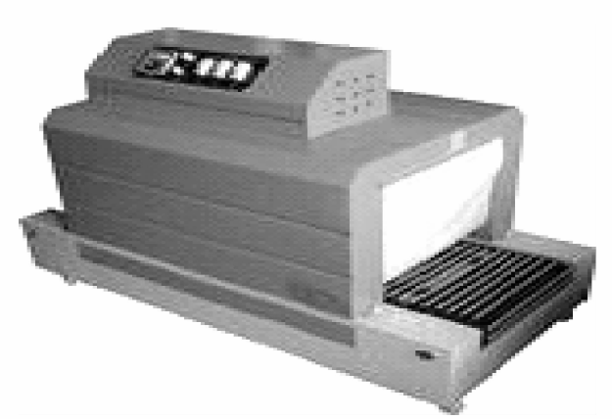  - 2.注意事项  - ①在收缩包装过程中，如发现皱纹过多，说明温度过低或速度太快，这时可提高温度值或减速输送速度。  - ②如出现收缩裂纹现象时，说明温度值过高或输送速度太慢，可根据实际情况予以调整，由于温度值与速度值互相牵制，有时可能需要多次调节，才能达到要求。  - ③要确定所选用包装膜的材料，再选购热收缩包装机。  - 二、封口机  - 在包装作业过程中，封口是一种常见的包装操作，封口机的主要作用是在包装容器内充填产品后，为了使产品得以密封保存，避免产品污染变质，它可以分为手动封口和机械设备封口两种，手动封口主要是使用封箱器手动作业，这种方式速度慢、效率低、包装质量不稳定;机械封口作业主要是使用封口机工作。  - 1.封口机结构及工作原理  - 一般来讲，封口机由机架、减速调速传动机构，封口印字机构，输送装置及电器电子控制系统等部件组成。当封口机工作时，首先接通电源，各机构开始工作，电热元件通电后加热，使上下加热块急剧升温，并通过温度控制系统调整到所需温度，压印轮转动，根据需要冷却系统开始冷却，输送带送转、并由调速装置调整到所需的速度，如图6-14所示。  - 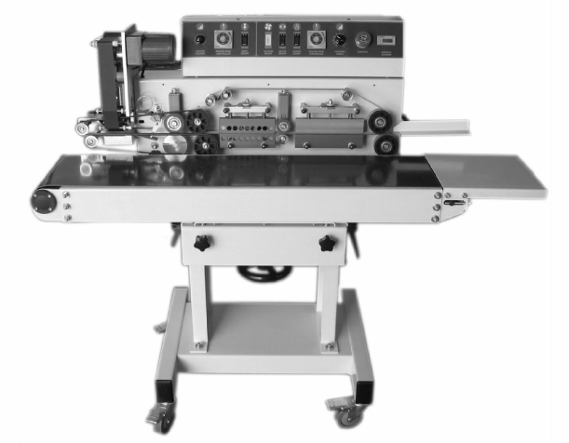  - 2.封口机操作注意事项  - ①封口机应放置在通风、干燥、灰尘少的地方，并要求水平放置，与墙壁或其他物体的距离应大于20 cm，确保排风正常。  - ②使用交流电源供电，检查电源电压是否符合要求。正确使用额定保险丝，在装卸保险丝时必须先将电源线拔除。  - ③应使用单独的电源插座，并且插座及其连线允许通过的电流大于10 A插头与插座应接触良好，否则容易损坏封口机。  ④不要将金属物品放于封口头下，以避免设备超载而损坏  - ⑤为避免人身伤害，请使用接地交流电源插座，主线路板地线绝不能与机箱连接。  - ⑥工作时请勿触摸电路板及散热片，线路板及散热片带有高压，不能将金属物品伸入机箱内，否则可能发生严重的触电事故。  - ⑦本机正常启动后，为了避免被烫伤或触电，请勿随意触摸封口头。  - 三、捆扎裹包机  - 裹包机工作原理是将被缠绕物体放置于转盘中央，启动转盘电机转动，自然地带动转盘转动，使物体实现了外围的缠绕膜机。  - 与此同时升降机的电机也启动，带动缠绕捆扎机整个组合体做上下运动，达到物体高度方向的缠绕，这就实现了物体整个外表的缠绕包装。这样不仅有利于货物储存、运输及机械化装卸作业的包装要求，又能防止货物在搬运过程的损坏，起到防尘、防潮及保洁作用，也降低了生产成本，提高了生产效率，如图6-15所示。  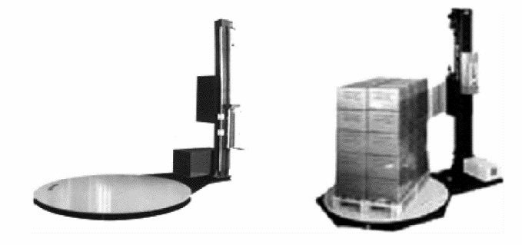
任务分析 | 针对每一项输送任务，应根据具体的起输送物重量、种类及规格来确定选用哪种输送设备？  选用这些输送设备作业应从哪些参数入手考虑？
任务实施 | - 做好任务分析  - 根据分析选择合适的设备  - 对设备的使用规程进行说明  - 做好设备的保养维护说明  - 设置设备故障处理措施

